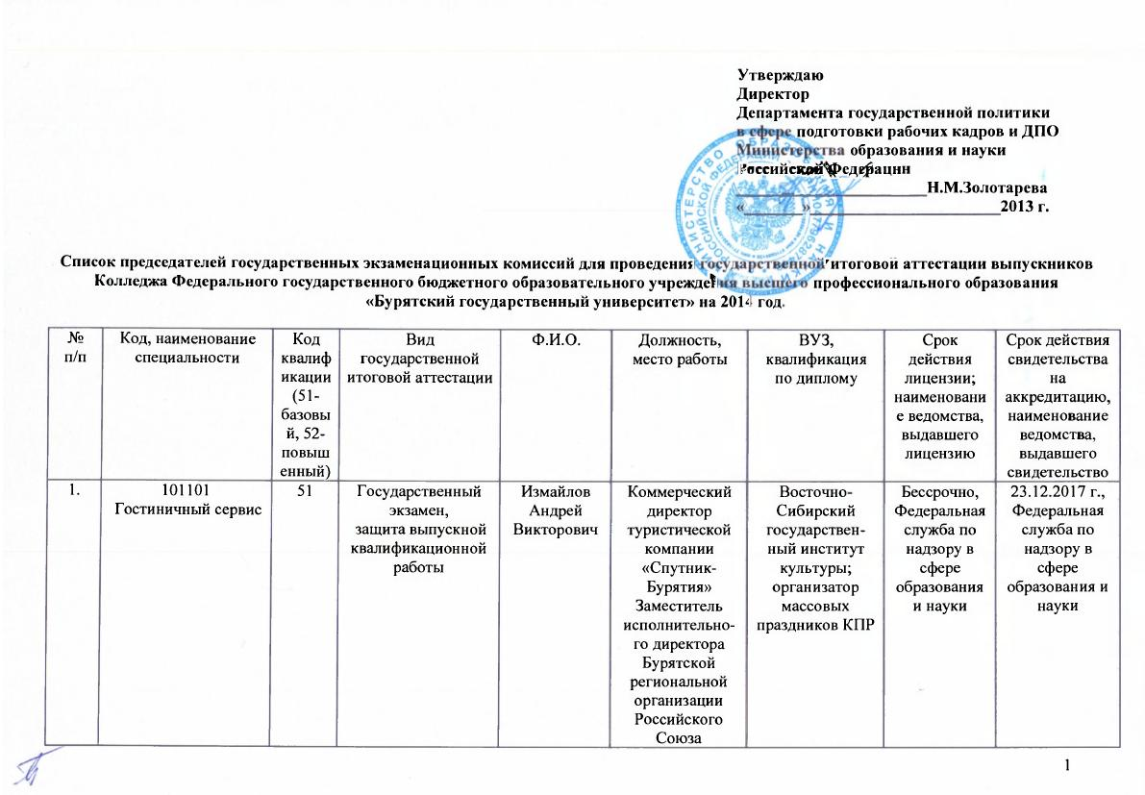

 |  |  |  |  | туриндустрии
2. | 100401  Туризм | 51 | Государственный экзамен,  защита выпускной квалификационной работы | Измайлов  Андрей Викторович | Коммерческий директор туристической компании «Спутник-Бурятия»;  Заместитель исполнительно-го директора Бурятской региональной организации Российского Союза туриндустрии | Восточно-Сибирский государствен-ный институт культуры;  организатор массовых праздников КПР | Бессрочно,  Федеральная служба по надзору в сфере образования и науки | 23.12.2017 г.,  Федеральная служба по надзору в сфере образования и науки
3. | 030912  Право и организация социального обеспечения | 51 | Государственный экзамен,  защита выпускной квалификационной работы | Сулиев  Василий  Федосеевич | Заведующий кафедрой трудового права и права социальных отношений Бурятского фи-лиала Образова-тельного учреж-дения профсоюзов ВПО «Академия труда и социальных отношений» | Киевская высшая школа милиции МВД СССР;  юрист | Бессрочно,  Федеральная служба по надзору в сфере образования и науки | 23.12.2017 г.,  Федеральная служба по надзору в сфере образования и науки
4. | 034702  Документационное обеспечение управления и архивоведение | 51 | Государственный экзамен,  защита выпускной квалификационной работы | Сулиев  Василий  Федосеевич | Заведующий кафедрой трудового права и права социальных отношений | Киевская высшая школа милиции МВД СССР;  юрист | Бессрочно,  Федеральная служба по надзору в сфере образования | 23.12.2017 г.,  Федеральная служба по надзору в сфере образования и
